№ п/п | Наименование товара, работ, услуг | Ед. изм. | Кол-во | Технические, функциональные характеристики
 |  |  |  | Показатель (наименование комплектующего, технического параметра и т.п.) | Описание, значение
1. | МФ 6.01  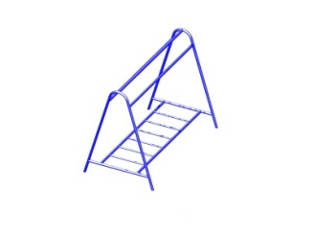 | Шт. | 1
 |  |  |  | Высота (мм) | 2000 (± 10 мм)
 |  |  |  | Ширина (мм) | 1650 (± 10мм)
 |  |  |  | Длина (мм) | 2500 (± 10мм)
 |  |  |  | Применяемые материалы:
 |  |  |  | Металлокаркас | металлическая труба диаметром не менее 32 и 42 мм, и толщиной не менее 2,5 мм, покрашенная полимерной порошковой краской.
 |  |  |  | Описание | Разборная металлоконструкция, предназначенная для сушки и выбивания ковров.

